





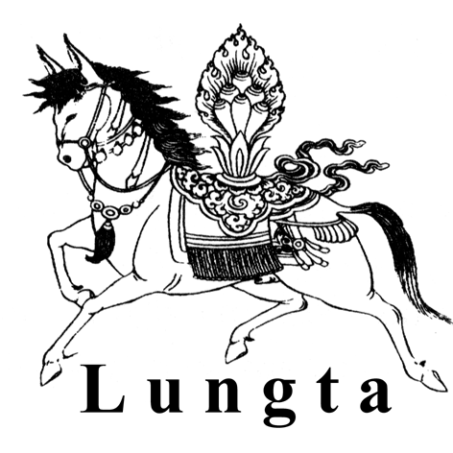


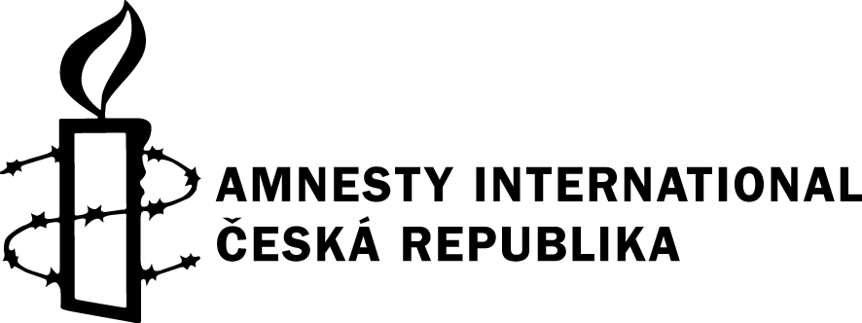
prezident České republiky
Prof. Ing. Václav Klaus, CSc.
Pražský hrad
119 08 Praha 1

Praha 9.4.2004
Vážený pane prezidente,

obracíme se na Vás v souvislosti s Vaší státní návštěvou Čínské lidové republiky plánovanou na polovinu dubna.

Oceňujeme, že jste nedávno vyjádřil závazek během své návštěvy s čínskou stranou diskutovat i o problematice lidských práv. Jménem níže podepsaných organizací Vás žádáme, abyste této příležitosti využil v nejvyšší možné míře a v rozhovorech s čínskými představiteli zdůraznil i konkrétní problémy, které jsou popsány v příloze tohoto dopisu. Zejména Vás prosíme, abyste zmínil potřebu ratifikovat Mezinárodní pakt o občanských a politických právech, který ČLR signovala už před pěti lety, a požadoval spravedlivé zacházení s následujícími politickými vězni a vězni svědomí: Wan Wanxing, Yan Jun, Tenzin Delek Rinpoche, He Depu, Zheng Enchong.

Připomínáme, že stav lidských práv v komunistické Číně považují například Spojené státy americké za natolik vážný, že před dvěma týdny odsoudily na půdě Komise OSN pro lidská práva Peking za jejich porušování.

Děkujeme Vám.

S pozdravem

Marian Zajíček Tomáš Pojar
Amnesty International Česká republika Člověk v tísni

Jan Ruml Ľubomír Sklenka
Olympic Watch Lungta

Marie Haisová, Agentura GAIA
Veronika Weberová, Asociace Falun Gong ČR
Michal Štingl, Dobročinný spolek Lomikámen, Jekhetano drom - Společná cesta
Hana Langhansová, Liga lidských práv
Mikuláš Kratochvil, MIP - Mládež pro interkulturní porozumění
Marian Páleník, Přátelé přírody
Jiří Kulich, Středisko ekologické výchovy a etiky Rýchory - SEVER
Markéta Konopová, Zelený kruh
Andrea Rezková, Ženy bez násilí
Stav lidských práv v Číně v roce 2003

Čínská lidová republika podepsala Mezinárodní pakt o občanských a politických právech, ratifikovala Mezinárodní pakt o hospodářských, sociálních a kulturních právech, Úmluvu proti mučení, Úmluvu o odstranění všech forem diskriminace žen, Mezinárodní úmluvu o odstranění všech forem rasové diskriminace, Úmluvu o právech dítěte. Reálná situace v Číně ale těmto závazkům zdaleka neodpovídá.

Čína nedávno oznámila zahrnutí lidských práv do své ústavy, tato opatření musí ale být následována konkrétními kroky ke zlepšení jejich naplňování. Ke skepsi vede fakt, že už nyní je Čína vázána řadou mezinárodních úmluv na ochranu lidských práv a řada lidských práv je začleněna i v její ústavě, aniž by to bylo patrné v praxi.

Přes oznámené reformy i v minulém roce docházelo k zatýkání disidentů, novinářů, odborářů, duchovních, uživatelů internetu a dalších kvůli využívání jejich práva na svobodu projevu nebo svobodu shromažďování. Právník Zhao Changquing byl obviněn z podvratné činnosti a odsouzen k pětiletému odnětí svobody za odeslání dopisu adresovaného sjezdu komunistické strany, ve kterém vyzýval k demokratizaci společnosti. Média a vydavatelství jsou kontrolována státem, cenzurována jsou zahraniční média nebo internet.

Nadále docházelo k mučení, mimosoudním popravám, nuceným přiznáním, porušováním práva na spravedlivý proces. Pekingský obhájce Zhang Jianzhong byl potrestán několikaletým trestem odnětí svobody za obhajobu svých klientů.

Více než 250 000 osob bylo zařazeno do nápravných táborů používajících systém „převýchova prací“. Do těchto táborů bývají odpůrci režimu umísťováni bez jakéhokoli soudního procesu, práva na odvolání nebo přístupu k obhájci. Často se rovněž stává, že odpůrci režimu mizí.

K násilnému a systematickému potlačování menšin dochází nejen v Tibetu, kde je přes 200 politických vězňů, ale i v Ujgurské autonomní oblasti. Často k tomuto dochází pod záminkou „boje proti terorismu“. Pravidelně jsou prováděny zátahy proti „teroristům, separatistům a kriminálníkům“, kdy jsou zatýkány tisíce Ujgurů a je potlačována jejich kultura. Systematické represi je vystaveno i duchovní hnutí Falung Gong. Nenásilné demonstrace jeho praktikujících bývají násilně potlačeny, stejně jako jiné demonstrace. Mučení, která praktikující Falung Gong podstupují, zahrnují středověké způsoby, elektrošoky, polévání vroucí vodou, znásilnění, násilné podávání drog ničících nervový systém apod.

Nejen osobám vystupujícím proti režimu, ale i běžným občanům je zabírán majetek bez náhrady nebo práva na odvolání nebo soudní přezkum. Ke kritické situaci dochází na hranicích se Severní Koreou, kdy jsou uprchlíci z této země zatýkáni a násilně vraceni zpět.

Čína je také státem, ve kterém je vykonáváno nejvíce trestů smrti na světě, podle některých údajů až 15 000 trestů smrti za rok.

SOUČASNÍ VĚZNI SVĚDOMÍ
Wang Wanxing se pokusil v roce 1992 rozvinout na Náměstí nebeského klidu transparent připomínající demonstrace z roku 1989. Proto strávil posledních 12 let v Ankangské psychiatrické nemocnici v Pekingu.

Yan Jun, učitel biologie, byl obviněn z podněcování k podvratné činnosti za publikování materiálu na internetu, který byl kritický k zásahu na Náměstí nebeského klidu a který vyzýval k rozšíření demokracie. Yan Jun byl ve vyšetřovací vazbě pravidelně krutě bit. V říjnu 2003 byl tajně odsouzen k dvěma letům vězení.

Tenzin Delek Rinpoche (Tändzin Deleg Rinpočhe), tibetský buddhistický učitel, byl odsouzen k trestu smrti v uzavřeném procesu, který odporoval mezinárodnímu právu. Byl pravděpodobně persekvován kvůli svým rozsáhlým pokojným náboženským aktivitám, proces byl zřejmě politicky motivován.

He Depu (Che Te-pchu), čínský internetový disident, byl odsouzen v pětiminutovém procesu k osmi letům vězení za „rozvracení státu“ pravděpodobně kvůli otevřenému dopisu, který volal po politických reformách.

Zheng Enchong (Čeng En-čchung), čínský právník ze Šanghaje, byl odsouzen ke třem letům vězení za „vyzrazování státních tajemství osobám mimo Čínu“, za zasílání popisu demonstrace šanghajských dělníků newyorské Human Rights in China. Byl pravděpodobně persekvován kvůli tomu, že jako právník obhajoval lidi vyháněné z jejich domů při přestavbě Šanghaje.

Tyto informace se opírají o zprávy Ministerstva zahraničních věcí USA (http://www.state.gov/g/drl/rls/hrrpt/2003/), zprávy organizace Human Rights Watch (www.hrw.org), Amnesty International (http://www.amnesty.org/ailib/aireport/index.html) a China’s Human Rights (http://www.humanrights-china.org).

